**المحاضرة السابعة**

**مراحل المرشدات**

**ا.د محمود داود الربيعي- جامعة المستقبل –كلية التربية البدنية وعلوم الرياضة**

**اولا: مرحلة الزهرات**

**تبدأ مرحلة المرشدات بمرحلة الزهرات لأهميتها اذ يجب ان نفهم بأننا نعد فتيات لمرحلة اكبر وهي مرحلة المرشدة ومن ثم مرحلة المرشدة المتقدمة فالدليله( الجوالة )، وتضم هذه المرحلة الفتاة في سن 7-10 سنوات وهي مرحلة اعدادية للمرحلة التي تليها بشكل يتناسب وعقل الفتاة في هذه المرحلة وتقسم هذه المرحلة الى ثلاث مراتب هي :**

1. **مرتبة الزهرة المبتدئة من سن 7-8 .**
2. **مرتبة الزهرة من الدرجة الثانية من سن 8-9 .**
3. **مرتبة الزهرة من الدرجة الاولى من سن 9-10 .**

**تحية المرشدة :**

**ان شعار المرشدة هو ( كوني مستعدة ) اما تحية المرشدة فهي تؤدي تحيتها باليد اليمنى الى الراس وتؤدي التحية الكاملة حينما يرفع العلم وحين عزف السلام الجمهوري وفي جميع المناسبات ما عدا حفل الوعد فتستعمل فيها التحية النصفية للمرشدة وهي رفع اليد اليمنى بمستوى الكتف وكذلك تستعمل حتى ترديد القسم .**

**اما في حالة حمل المرشدة لعصاها فان التحية تؤدي برفع اليد اليسرى بثبات عبر الجسم في وضع افقي بحيث تلمس الاصابع الثلاث العصا وتكون تحية المرشدة بامتداد الاصابع الثلاث الوسطى وهي السبابة والوسطى والبنصر وبصورة مستقيمة ومضمومة حيث ترمز هذه الاصابع الى وعد المرشدة الثلاثي لتذكرها به ويكون الابهام فوق الخنصر للدلالة على عطف الكبير على الصغير واحترام الصغير للكبير وان الدائرة المتكونة من راحة اليد والابهام والخنصر تدل على المحبة والتعاون والسلام . وعلى المرشدة المصافحة باليد اليسرى لأنها قريبة من القلب .**

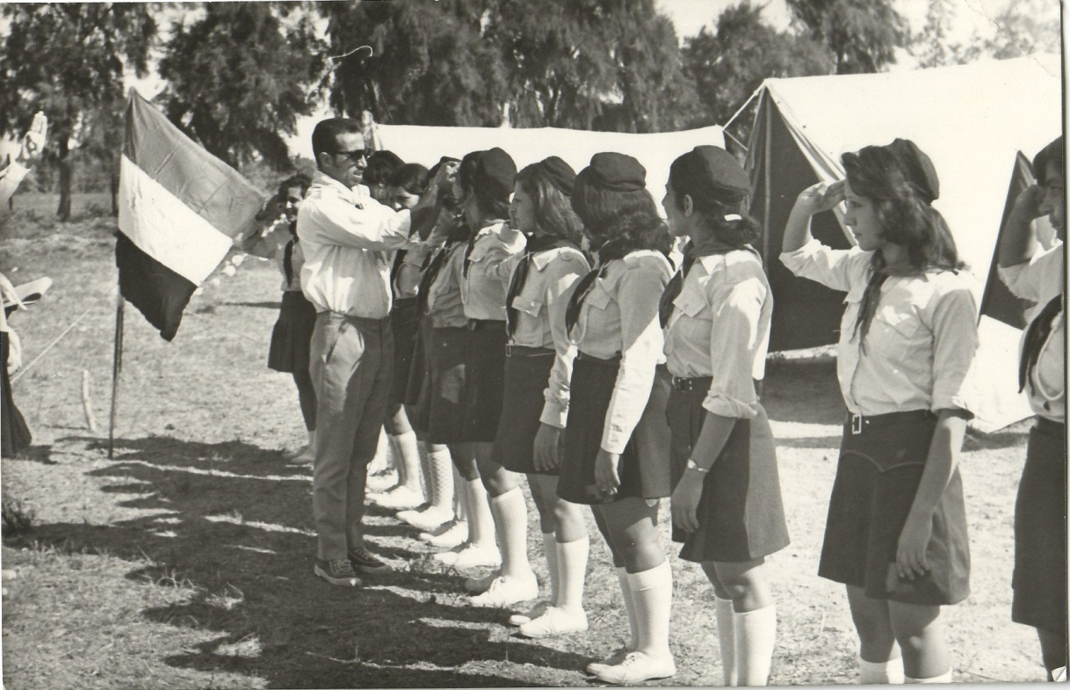

**صورة للمرشدات في حالة التحية باللباس الرسمي**

**مراحل المرشدات**

**تبدأ مراحل المرشدات من سن 10 ولغاية 17 سنة وتتدرج في المراتب الاتية :**

* + **المرشدة المبتدئة في سن 10-12 سنة .**
  + **المرشدة من الدرجة الثانية من 12-13 سنة .**
  + **المرشدة من الدرجة الاولى من 13-14 سنة .**
  + **المرشدة المتقدمة من 14-17 سنة .**
  + **الدليلة من سن 17 ولغاية 25وهي مرادفة للجوالة**